# 简短有特色的介绍、主要描述自己的职业特长和优势

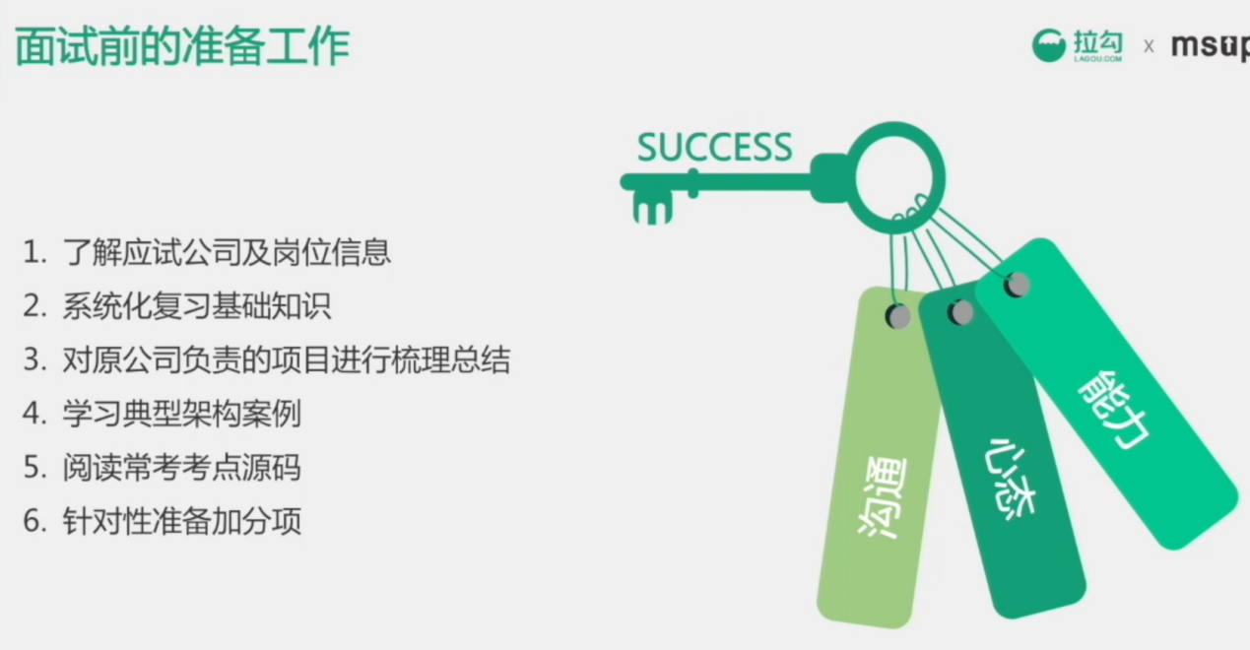

## 避免冷场、遇到回答不上来的可以主动坦白，可以提供解题思路，询问是否可以换一个问题

当没有听清，不要强行作答

## 细节

不要皱眉、控制坐姿和手、控制语速 不要过快过慢

谦虚有礼的态度

# 并发与多线程

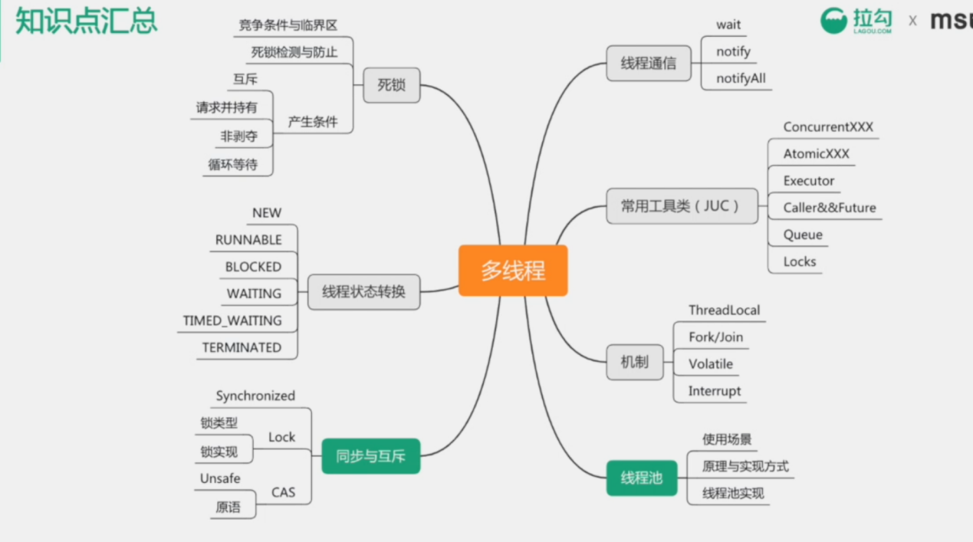

其他还有ThreadLocal实现机制，

fork-join的算法

因为对资源的锁定与等待会产生死锁

这里需要了解产生死锁的四个基本条件

要明白竞争条件与临界区的概念

知道要**破坏死锁的四个条件**，来防止死锁

前面我们讲过进程间的通信方式，这里还要知道线程的通信方式

线程之间交错执行造成的：固定加锁的顺序(针对锁顺序死锁)

执行某方法时就需要持有锁，且不释放：缩减同步代码块范围，最好仅操作共享变量时才加锁

永久等待：使用定时锁-->tryLock()

如果等待获取锁时间超时，则抛出异常而不是一直等待！

**线程通信**是说线程之间的协作机制，例如wait notify

另外你还需要知道java为多线程提供的一些机制，例如

1. **ThreadLocal**用来**保存线程独享的数据**，
2. fork-join用于大任务的分割和汇总--fork-join的算法
3. volatile多线程数据可见性的保障，以及线程的中断机制
4. 其他还有thread Local的实现机制
5. 5fork-join的工作窃取算法

线程是JVM执行任务的最小单元、理解线程的最小状态转换，是理解多线程技术的基础

## 进程的状态转换

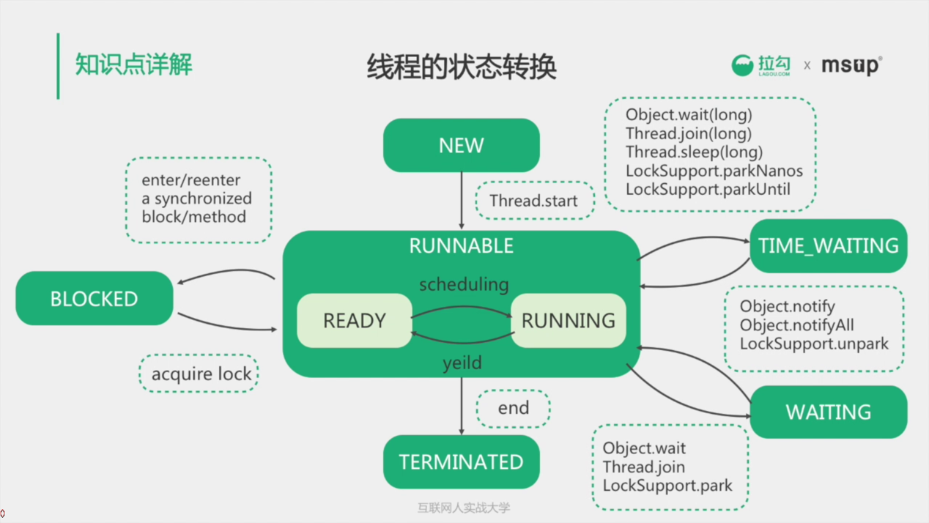

线程是程序执行的最小单元，

理解线程的状态转换是理解多线程的基础

在JVM运行中线程一共有NEW、RUNNABLE、BLOCKED、WAITING、TIME_WAITING、TERMINATED六种状态，这六种状态对应Thread中Status枚举的6中的状态

1 当创建一个线程的时候线程处于NEW状态，

运行Thread.start()方法后，线程进入RUNABLE状态，这个时候所有可运行状态的线程并不能马上运行，而是先要进入就绪状态等待线程调度，就是‘ready’状态，在获取到CPU后才进入运行状态'RUNNING'

2 运行状态可随着不同条件转换成除NEW以外的其他状态，

在运行态中的线程进入synchronized步代码块或者synchronized方法，如果获取锁失败，就会进入Block状态，当获取到锁时候会从BLOCKD状态恢复到就绪状态，

3 在运行态中的线程还有可能进入等待状态，有两个等待状态，

一个是有超时时间的等待，例如调用方法

Object.wait(long)，

Thread.jion(long)，

等

另外一个是无超时时间的等待，例如调用

Thread.jion()，

LockSupport.park()

这两种等待都可以通过

Object.notify()

LockSupport.unpark()

结束等待状态，恢复到就绪状态，

4 最后是线程运行完成结束时，线程状态就变成TERMINATED

## CAS与ABA问题

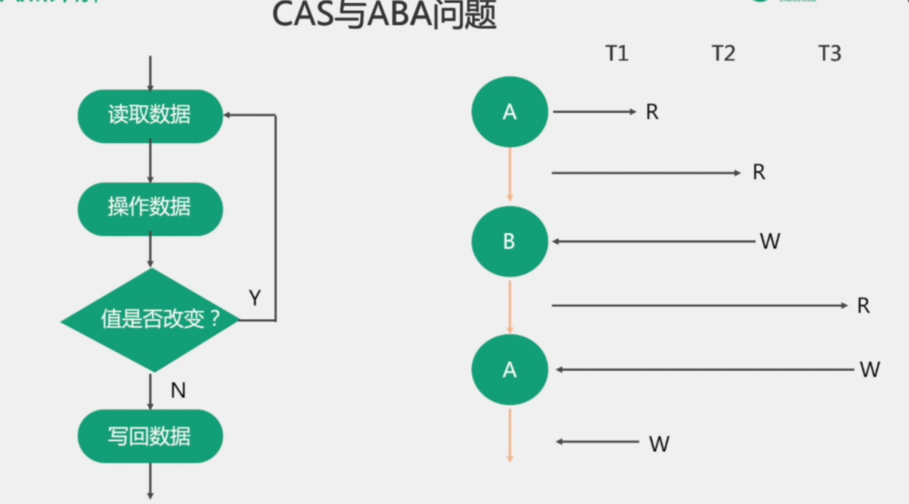

## 线程的同步于互斥：（第二个详解知识点）

解决**线程同步互斥**的主要方式是CAS、Synchnorized、lock

CAS是乐观锁的一种实现是一种轻量级锁，JUC中的很多工具类的实现就是基于CAS

CAS的操作流程就是如图所示：

在线程读取数据时不进行加锁，在准备写回数据时，比较原值是否修改，若未被其他线程修改则写回，若被修改则重新执行读取流程，这是一种乐观策略，认为并发操作并不总会发生，比较并写回操作是通过操作系统的实现的，保证执行过程中不会中断，

CAS容易出现ABA问题，问题描述，

线程T1在读取完毕后，由线程T2写回了B，又由线程T3写回了A，此时T1在写回时进行比较发现，发现值还是A，就无法判断是否发生过修改。ABA问题不一定会影响结果，但还是需要防范，解决的办法增加额外的标志位或者时间戳，JUC工具包中提供这样的类。****

## Synchnorized 原理

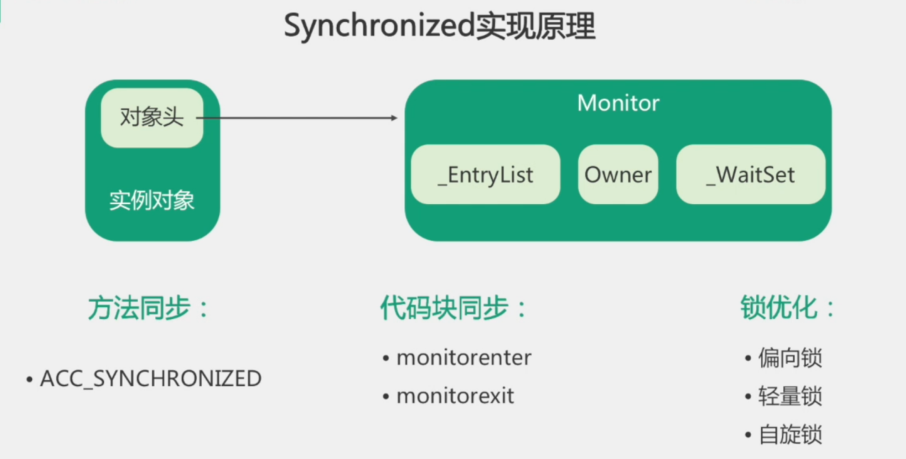

Synchronized实现原理

Synchronized是最常用的线程同步手段之一，他是如何保证同一时刻只有一个线程可以进入临界区呢，

我们知道synchronized是对对象加锁，在JVM中，对象在内存中分为三块区域，对象头，实例数据和对齐填充，在对象头中保存了锁标志位，和指向monitor对象的起始地址。

一个对象对应的monitor对象，当某个monitor被某个线程占用后就会处于锁定状态，如图中的Owner部分会指向持有monitor对象的线程，另外monitor还有两个队列，用来存放进入和等待获取锁的线程(_EntryList _WaitSet).

synchronized用在方法上时，在字节码中是通过方法的的ACC synchronized标志来实现的；

synchronized用在同步块上时，在字节码中是通过monitorEnter 和monitorExit来实现的，

针对synchnoized获取锁的方式JVM使用锁升级的优化方式，就是先使用偏向锁，优先使用同一线程再次获取锁，如果失败就升级为CAS(轻量级锁)，如果再失败，就会短暂自旋，防止线程被系统挂起，最后如果以上都失败，就是升级为重量级锁，

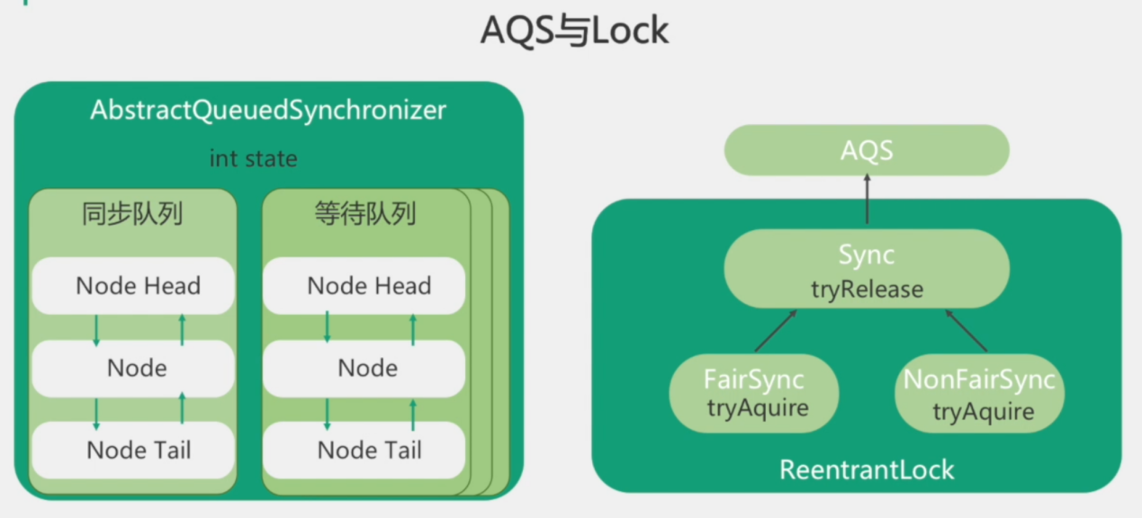

AQS与lock,AQS是实现lock的基础

AQS有一个state标志位，值为1时表示有线程占用，其他线程需要进入同步队列等待，同步队列是一个双向链表，当获得某个锁需要等待某个条件时，会进入condition等待队列，等待队列可以有多个，

当condition条件满足时，线程从等待队列重新进入同步队列，进行获取锁的竞争。

ReentrantLock就是基于AQS实现的，ReentrantLock内部有公平和非公平两种实现，差别就在于新来的线程有没有可能比已经在同步队列中等待的线程更早获取锁，和ReentrantLock的现实方式类型相似，Semaphore也是基于AQS，差别在于**ReentrantLock是独占锁，Semaphore是共享锁**。

## 线程池

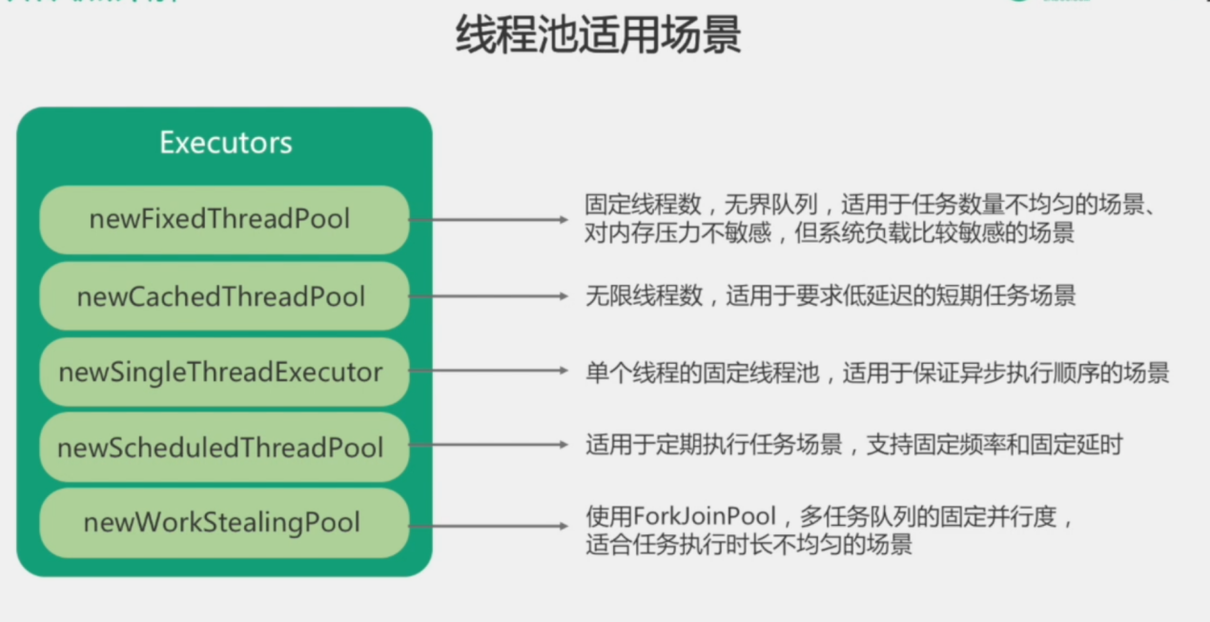

线程池通过服用线程避免线程频繁的创建与销毁，

JAVA Executors提供了5种类型线程池的创建方法，

Fixed 固定大小的线程池，特点是固定线程数，使用无界队列，适用于任务数量不均匀的场景、对内存压力不敏感、但系统负载比较敏感的场景

Cached

无限线程数，适用于要求低延迟的短期任务场景

Single

也就是一个线程的固定线程池，适用于需要保证异步执行顺序的场景

Scheduled

适用于定期执行任务的场景，支持固定频率和固定延时执行两种方式

工作窃取线程池ForkJoinPool，是固定并行度的多任务队列，

适合任务执行不均匀的场景。

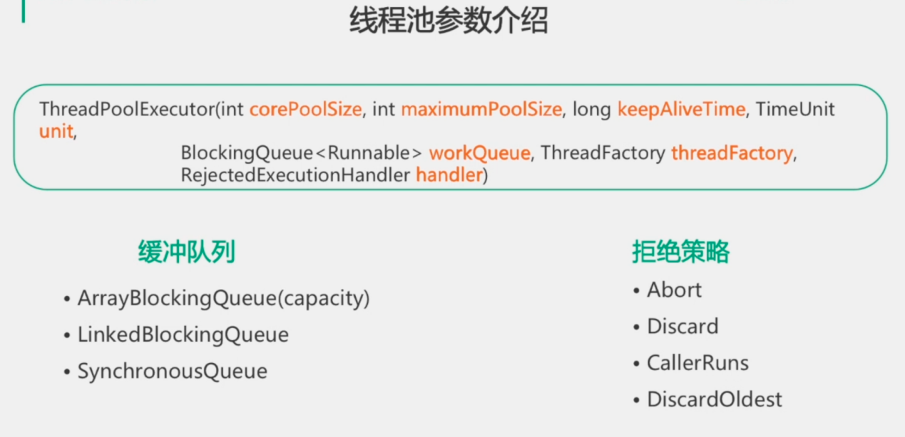

第一个参数设计核心线程数量，默认情况下核心线程会一直存活

第二个参数，设置最大线程数，决定最多可以创建多少线程，

第三个参数和第四个参数用来设置最大空闲时间、和空闲时间的单位，当线程空闲超过空闲时间时候就会被销毁， 可以通过allowCoreThreadTimeOut来运行核心线程被回收，第五个参数设置缓冲队列

第五个参数

下面三个缓冲队列是最常用的

ArrayBlockingQueue（capacity） 是一个有界缓冲队列，就是指队列有最大容量限制

LinkedBlockingQueue是无界队列，就是队列不限制容量

SynchronousBlockingQueue 是一个同步队列，内部没有缓冲区

第六个参数 设置线程池工厂方法，线程工厂用来创建新的线程，可以用来对创建线程的一些属性进行定制，例如线程的group，线程名，优先级等，一般用默认即可

第七个参数设置线程池满时候的拒绝策略

拒绝策略（4种）

Abort（默认）

Discard

CallerRuns

DiscardOldest

Abort 默认策略

在线程池满后会抛出异常 java.util.concurrent.RejectedExecutionException

Discard 会在提交失败时直接丢弃

CallerRuns 在提交失败时，有提交线程直接执行任务

DiscardOldest 会丢弃最早提交的任务

下面我们来看下几种上面提到的线程池都是使用怎样的参数来创建的 9:32

Fixed 核心线程& 固定大小线程数是设置成指定大小的线程树，这样就会使用固定大小的线程数，队列是无界队列

Single就是核心线程数为1的固定线程池

Cached

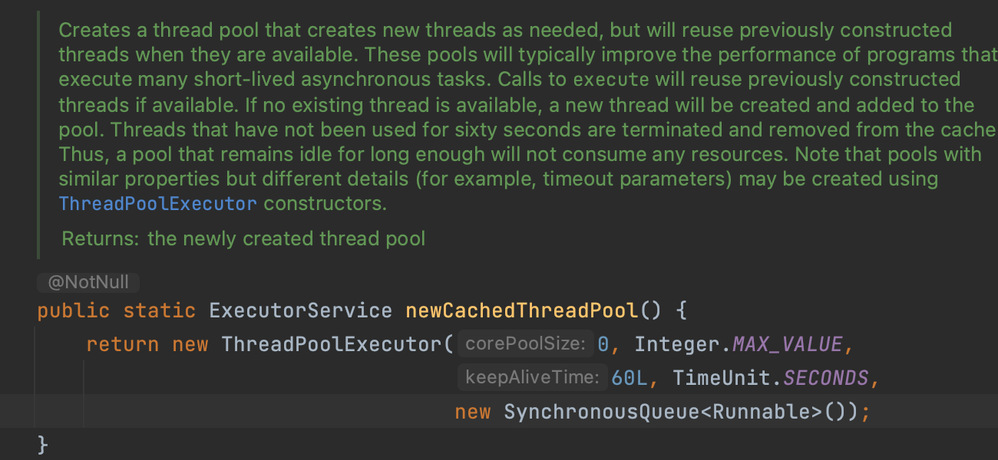

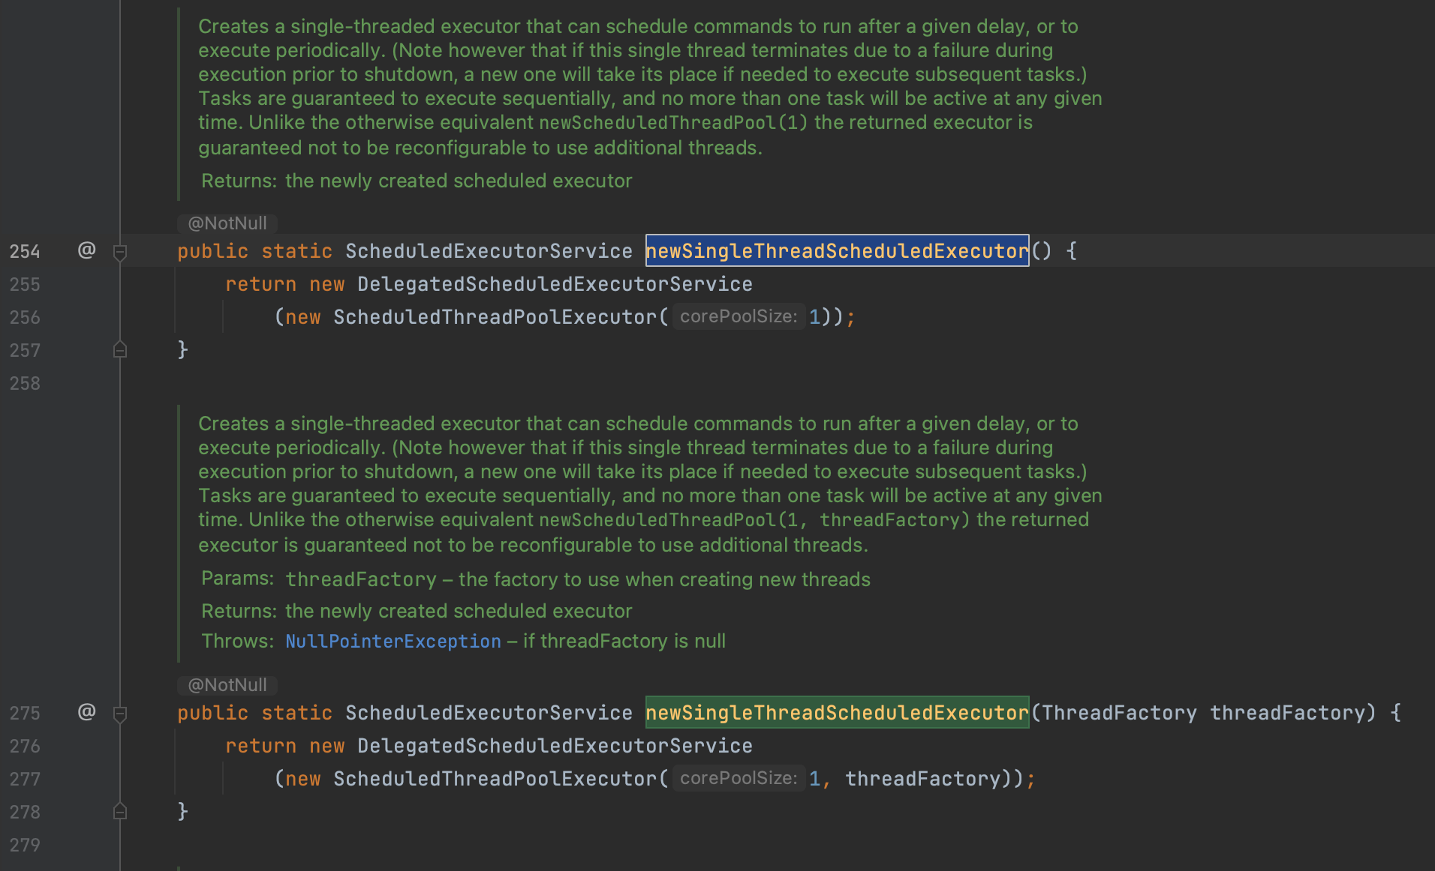

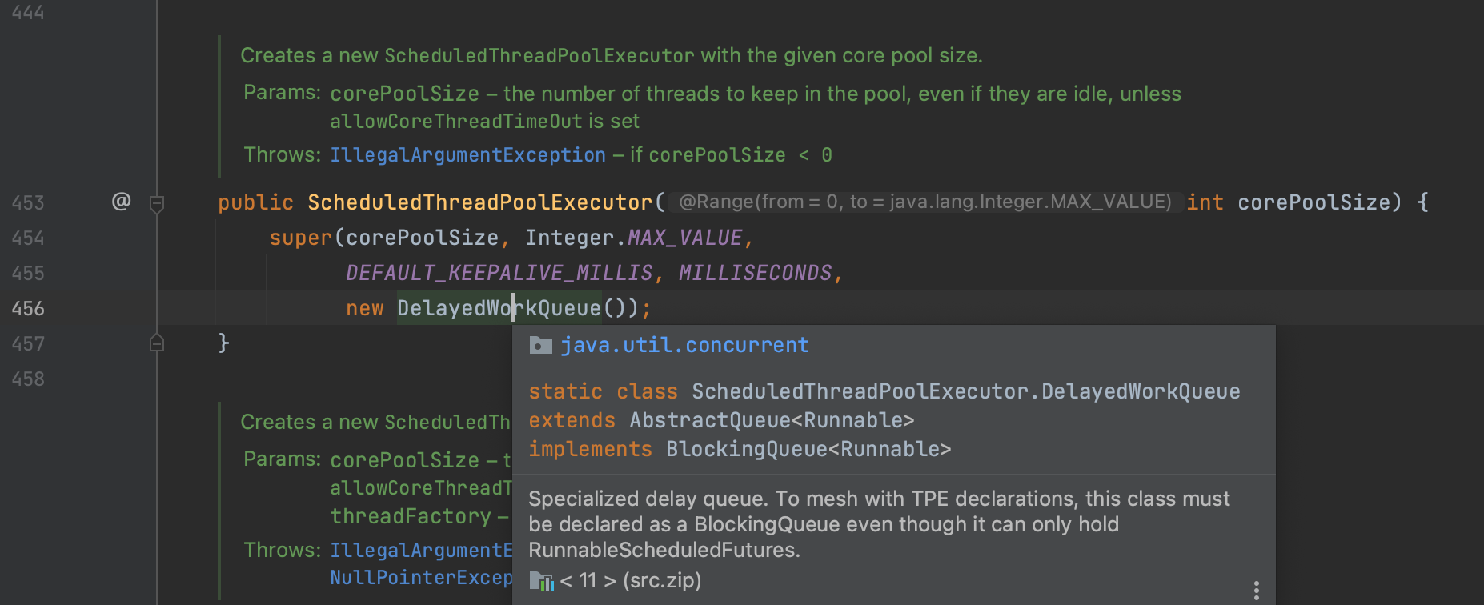

## 线程池执行流程

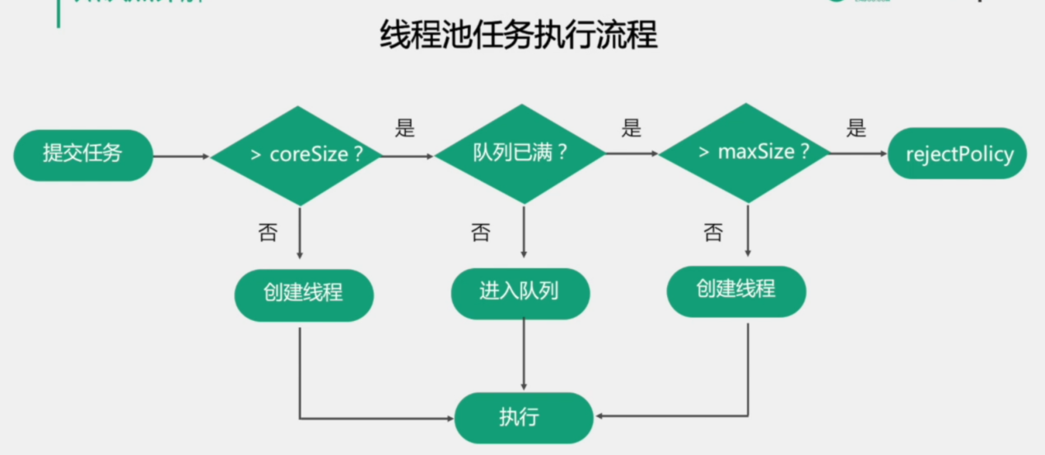

## JUC常用工具类

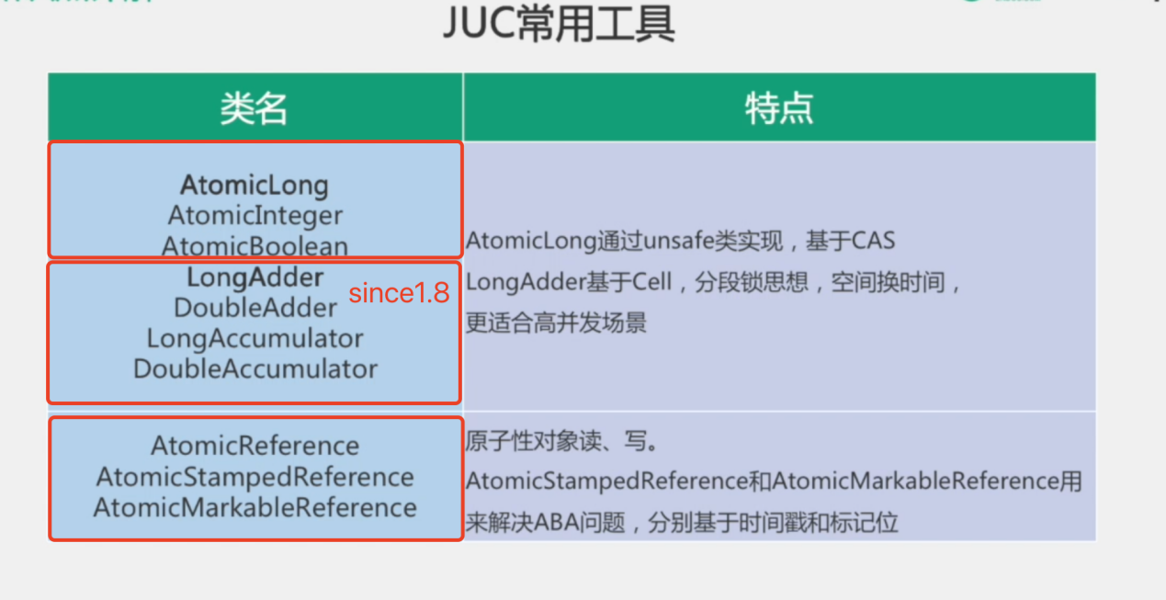

JUC常用工具

类名称 特点

AtomicLong

AtomicInteger

AtomicBoolean

LongAdder since1.8

DoubleAdder

LongAccumulator

DoubleAccumulator

AtomicLong通过unsafe类实现，基于CAS

unsafe类提供类似指针的操作，提供CAS支持

LongAdder基于Cell实现分段锁，空间换时间更适合高并发场景

AtomicReferecce 对对象的原子操作

AtomicStampedReference

AtomicMarkableReference

后两个用来解决ABA问题，分别介于时间戳和标记位

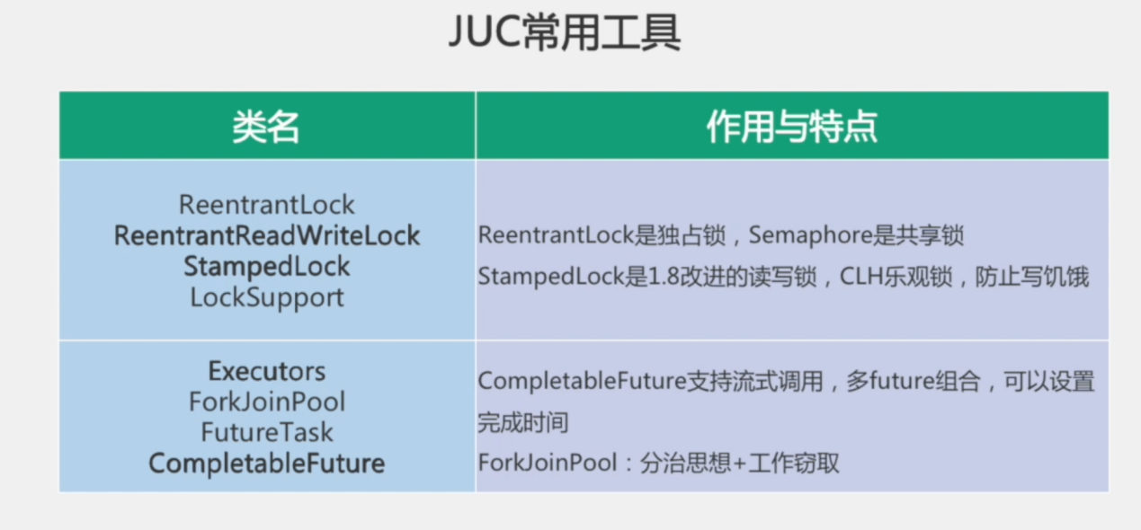

流式调用

队列

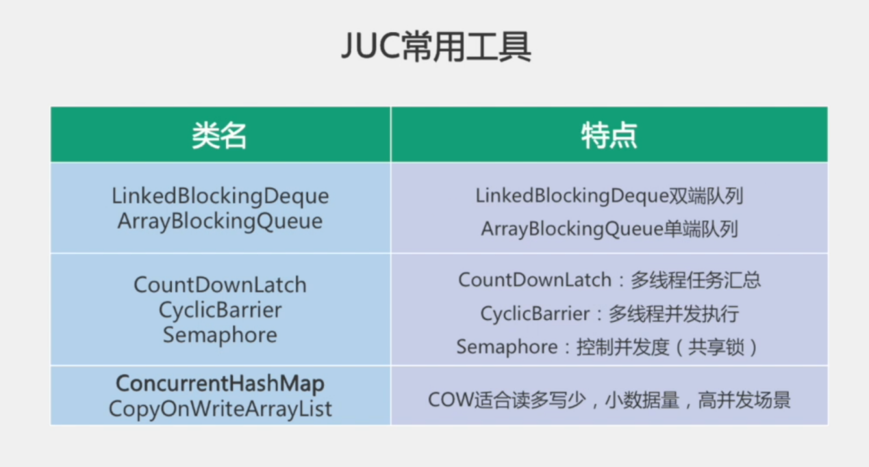

控制对并发资源法访问

## 考察点

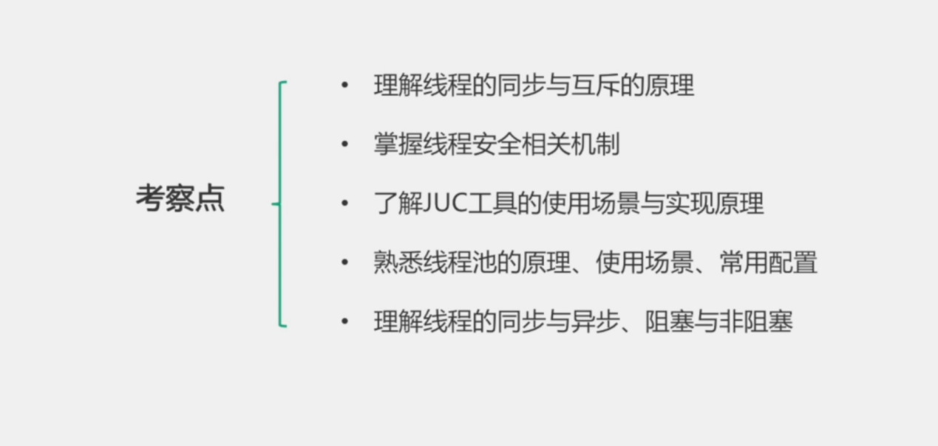

1. 线程同步互斥的原理
2. 线程安全的相关机制
3. JUC工具使用场景与实现原理
4. 熟悉线程池的原理、使用场景、常用配置
5. 理解线程的同步与异步阻塞与非阻塞

同步与异步—是说线程是否是在一个线程中执行的，

阻塞于非阻塞的区别是说，异步执行线程时线程是不是会等待执行结果，还是会继续执行后面的逻辑，

## 加分项

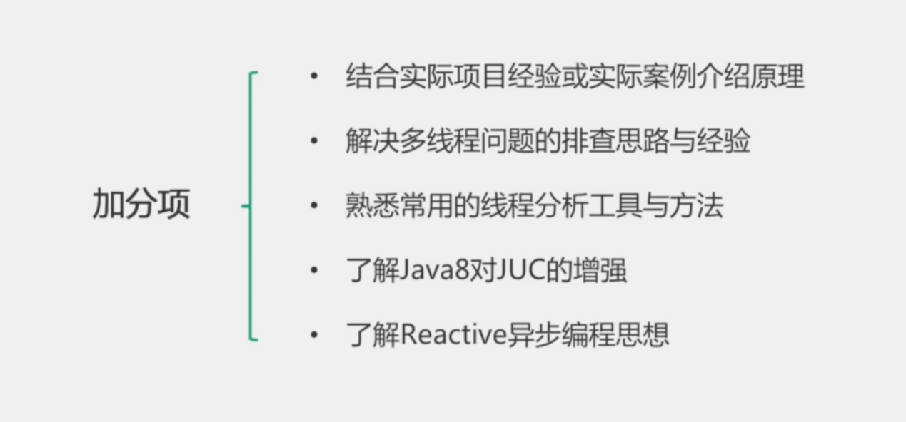

项目中一个需要高通通吐量的场景使用了Cache的线程池

多线程文件排查思路与经验

熟悉常用xin

LongAdder

异步编程思想

## 真题

### 如何实现一个生产者消费者模型？

### 锁、信号量、线程通行、阻塞队列等

### 如何理解线程的同步与异步、阻塞于非阻塞？

### 线程池处理任务的流程是怎样的？

### wait、sleep有什么不同？

1**属于不同的类**，sleep-Object类的 sleep是Thead类的

2**是否释放对象锁** wait释放 sleep不释放

3**出现的位置** wait出现在同步块中、sleep任意位置

4**是否需要捕获异常** wait不需要 sleep需要

5 Synchronized于ReentantLock有什么不同？适合的场景是

锁的获取方式：Synchronized是关键字，通过在方法或代码块上加上Synchronized关键字来获取锁；而ReentrantLock是一个类，通过实例化ReentrantLock对象并调用lock()方法来获取锁。

锁的释放方式：Synchronized的锁是隐式释放的，即当持有锁的线程执行完同步代码块或方法时，锁会自动释放；而ReentrantLock的锁需要在finally块中调用unlock()方法手动释放。

可重入性：Synchronized是可重入锁，同一个线程可以多次获取同一把锁；ReentrantLock也是可重入锁，并且提供了更灵活的重入方式，可以在多个代码块之间重复获取和释放锁。

线程等待机制：Synchronized在获取锁失败时，线程会进入阻塞状态，等待锁的释放；ReentrantLock则提供了更多的等待机制，比如可以设定获取锁的超时时间，或者使用可中断的获取锁方式。

适合的场景：

Synchronized适用于大多数简单的同步需求，它是Java中内置的关键字，使用起来简单方便，适合于编写简单的线程安全代码。

ReentrantLock适用于一些复杂的同步需求，它提供了更多的功能和灵活性，比如可中断的锁获取、公平性、多个条件变量等，适合于一些高级的多线程同步控制场景。

总的来说，如果对于简单的同步需求，Synchronized已经足够，它是更常用、更简单的选择；而对于一些特殊或复杂的同步需求，ReentrantLock提供了更多的特性和灵活性，可以满足更多的场景需求。

6 读写锁适用于什么场景？

ReentrantReadWrite Lock是如何实现的？

读写锁建议用在读并发多写并发少的场景，CopyOnWrite

7 线程之间如何通行？

8 保证线程安全的方法有哪些？

CAS、Synchronized、lock、TheadLocal等机制

9 如何提高多线程并发性能？

尽量减少临界区范围、使用TheadLocal、减少线程切换、

使用读写锁，或者copyOnWrite

10 ThreadLocal用来解决什么问题？ ThreadLocal是如何实现的？

ThreadLocal不是用来解决多线程共享变量问题的，而是解决线程数据隔离的问题，

11 死锁的产生条件？如何分析是否有线程死锁？

12 在实际工作中遇到过什么样的并发问题，如何发现（排查）并解决

# 系统架构

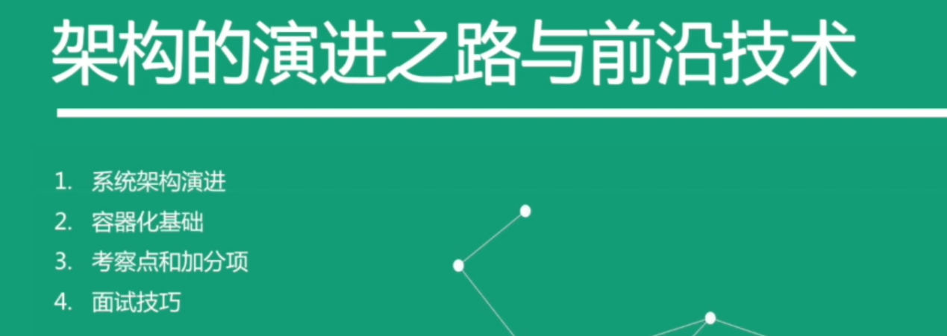

服务耦合-快速迭代

服务变大

SOA

最简单的服务是单体架构，一个多个服务混合部署在一个项目内，

服务之间的调用都是通过进程内调用的，性能是最好的，

当然缺点也很多：

随着业务增长项目臃肿，

服务之间因为jar包引用，导致频繁的冲突，服务资源变更困难，，

因为一个服务可能被多个不同业务引用，升级资源可能需要多个业务方同时升级。

同时因为不同业务方都可以链接服务的数据资源，

存在明显的数据安全风险，

另外修改代码后回归苦难，架构难以调整

以上所有问题都是服务耦合在一起导致的。

当服务变大后，面向服务，

高内聚低耦合，RPC 或者HTTP

先找到服务：

RPC 注册中心注册进行服务的注册订阅，完成服务发现，由服务的调用端获得全部的课用节点，由client侧进行负载均衡调用服务，

HTTP是利用HTTP协议调用服务端提供的Restful接口，这种调用不需要客户端侧做服务发现，而是在server侧通过nginx这样的反向代理来做负载均衡。无论是那种都从进程内通行变成原程通信，所以性能必然会受到一些影响，此外也会产生很多不确定因素，例如网络拥塞、server宕机，需要很多额外措施才能保证微服务流畅稳定工作。

CAP

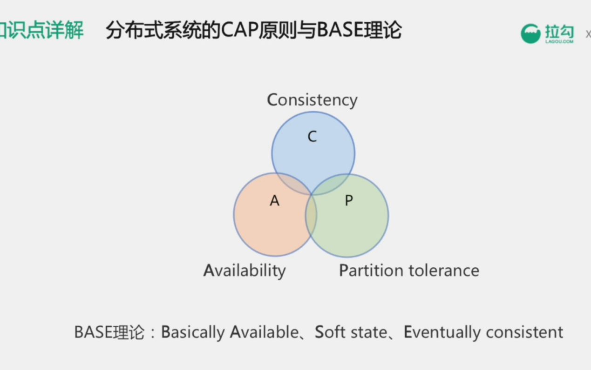

服务变成了无状态的分布式服务，所以

C—一致性—在同一时间所有节点的数据完全一致

A—可用性—对于分布式系统在任何时候总是能成功读写

P—分区容错性—当某些节点或者网络分区故障时候，仍然能提供满足一致性可用性的服务，

三个特征最多同时满足两个

CA—单机

CP 强一致& 分区容错（允许在短时间情况下短时间的服务不可用）： ZK，分布式协调系统

Consal etcd

AP—nacos/Eureka，在服务注册场景，短期的不一致一般不会对服务产生不良影响，因此采用AP的服务注册中心才是比较适合的

## BASE

基本可用

软状态

最终一致性

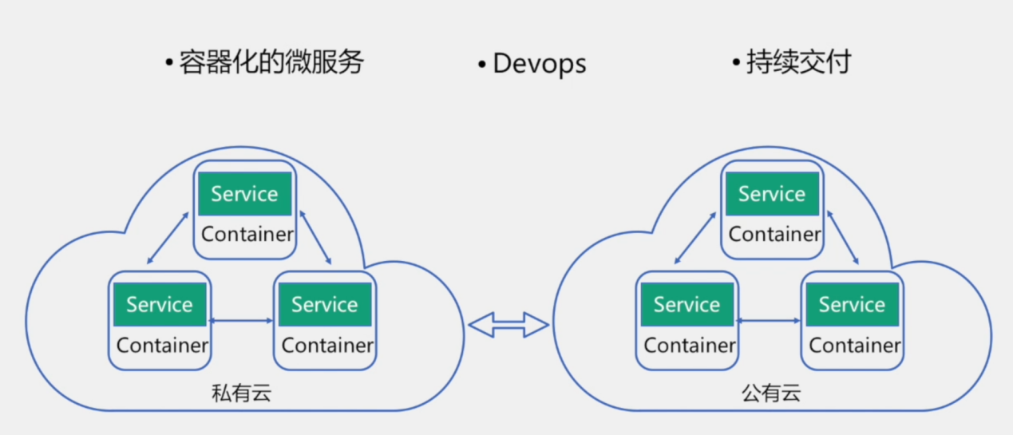

资源的浪费

打包管理

扩所容

云原生

不是业务系统架构、而是能够快速持续可靠规模化交付业务的模式

## 云原生的三个特征：

容器化的微服务

Devops

持续交付（目的）

SASS 软件即服务的缩写

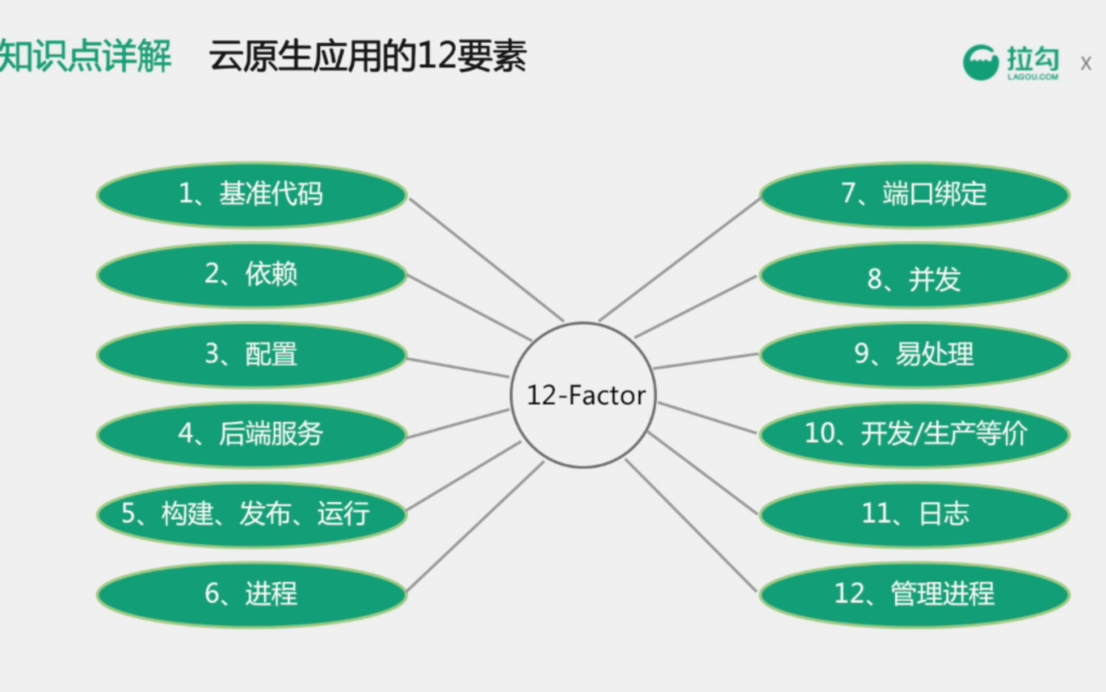

Service Mesh—google

SideCar

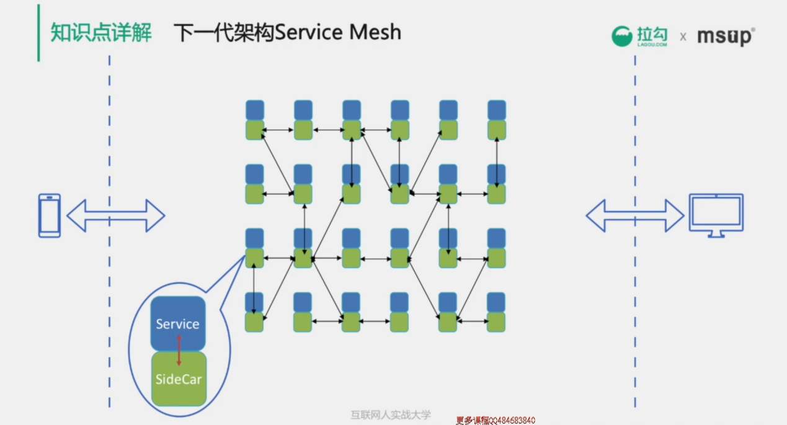

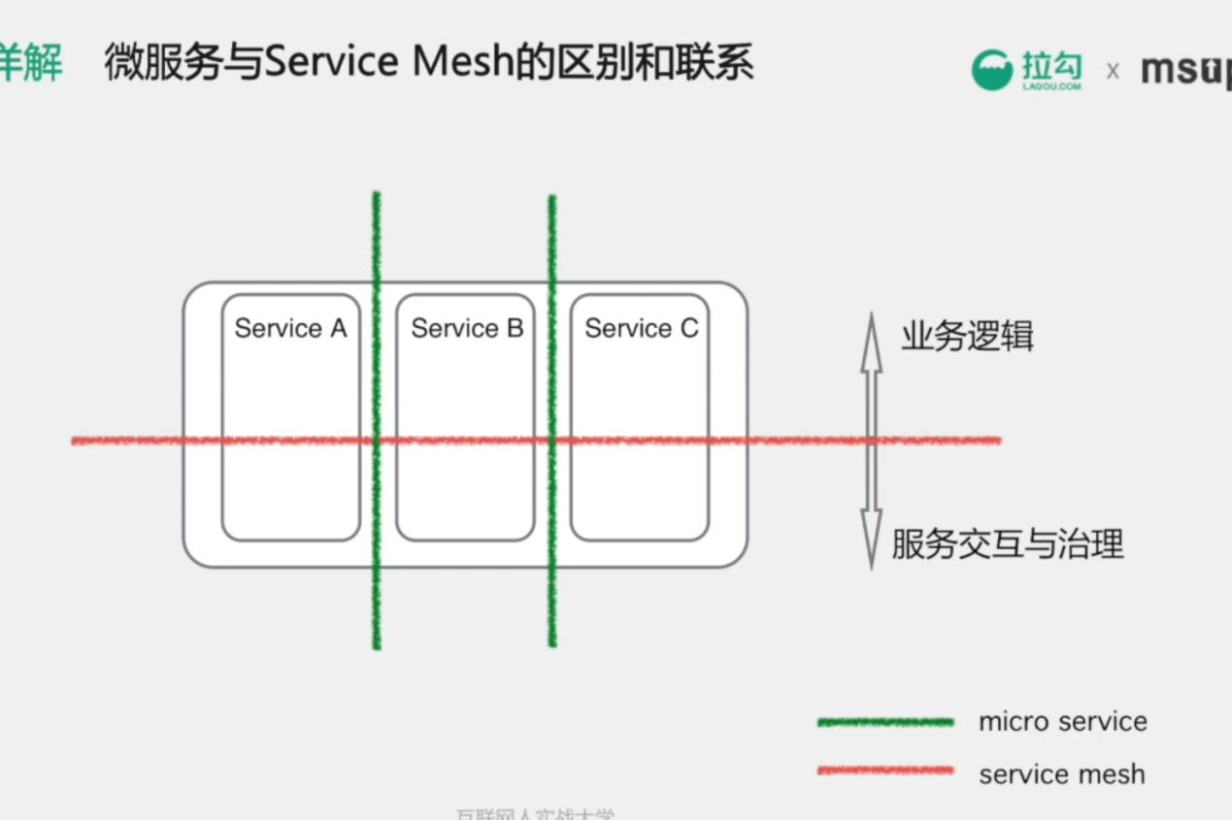

Docker

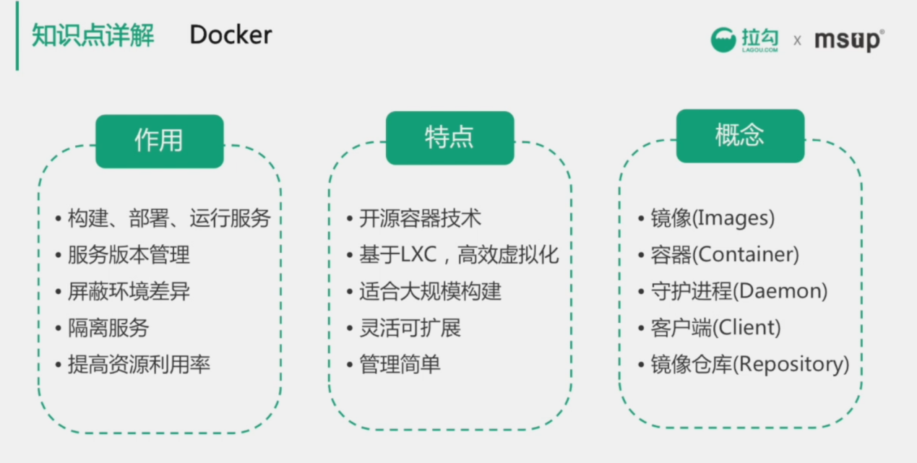

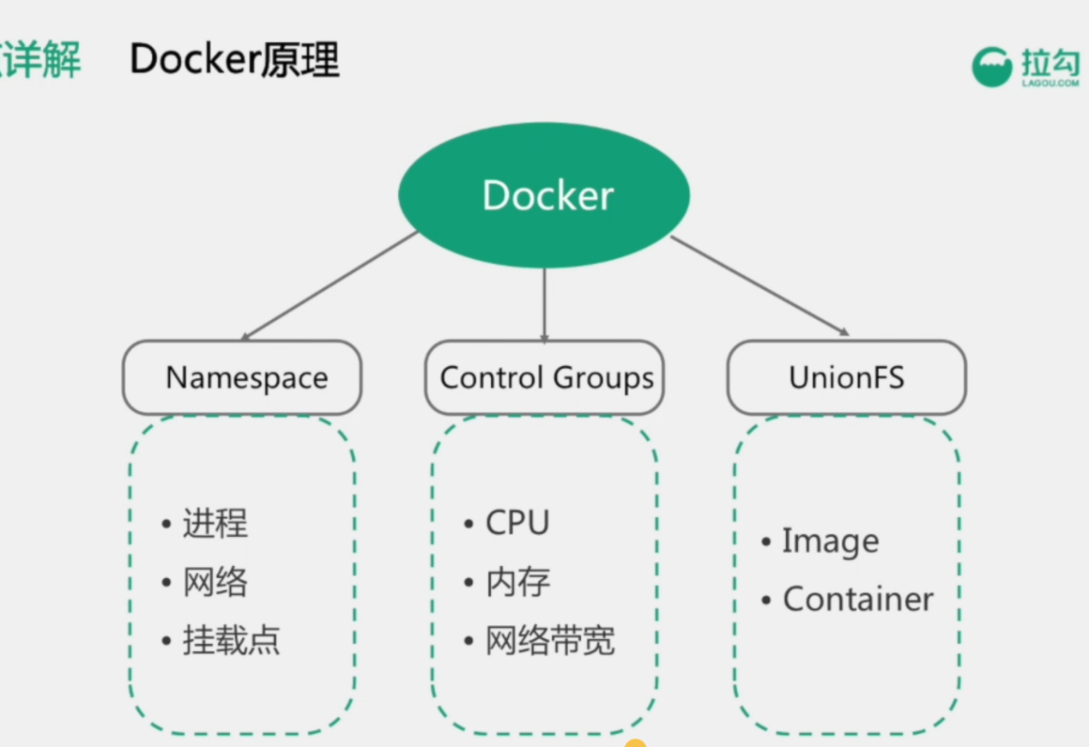

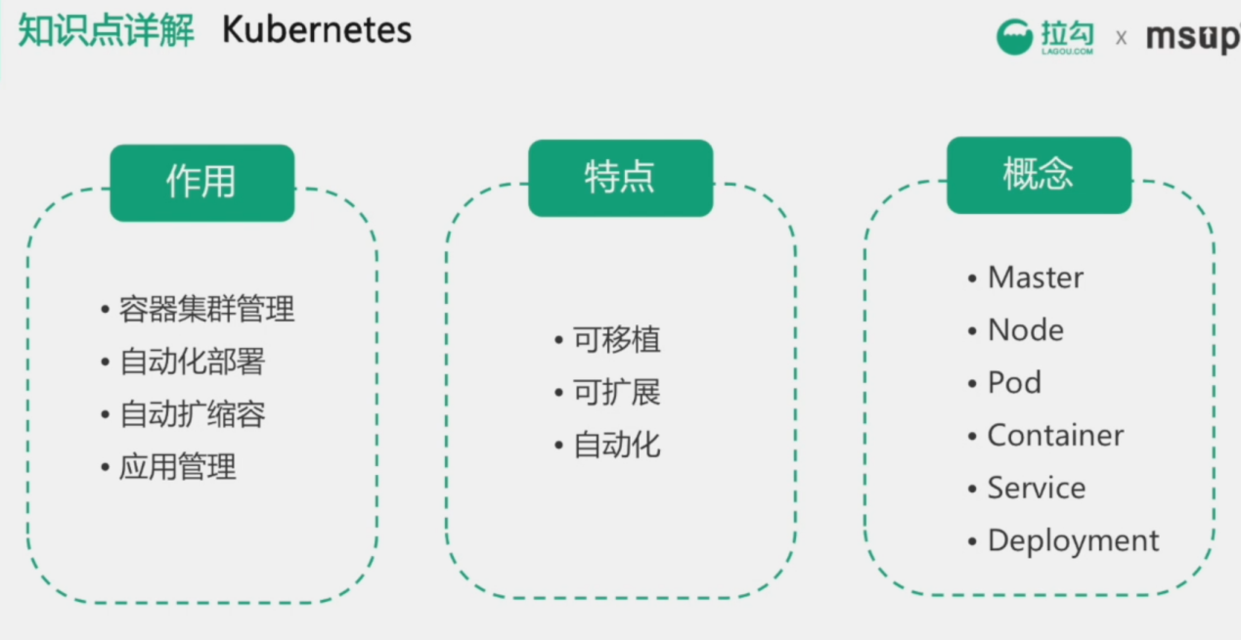

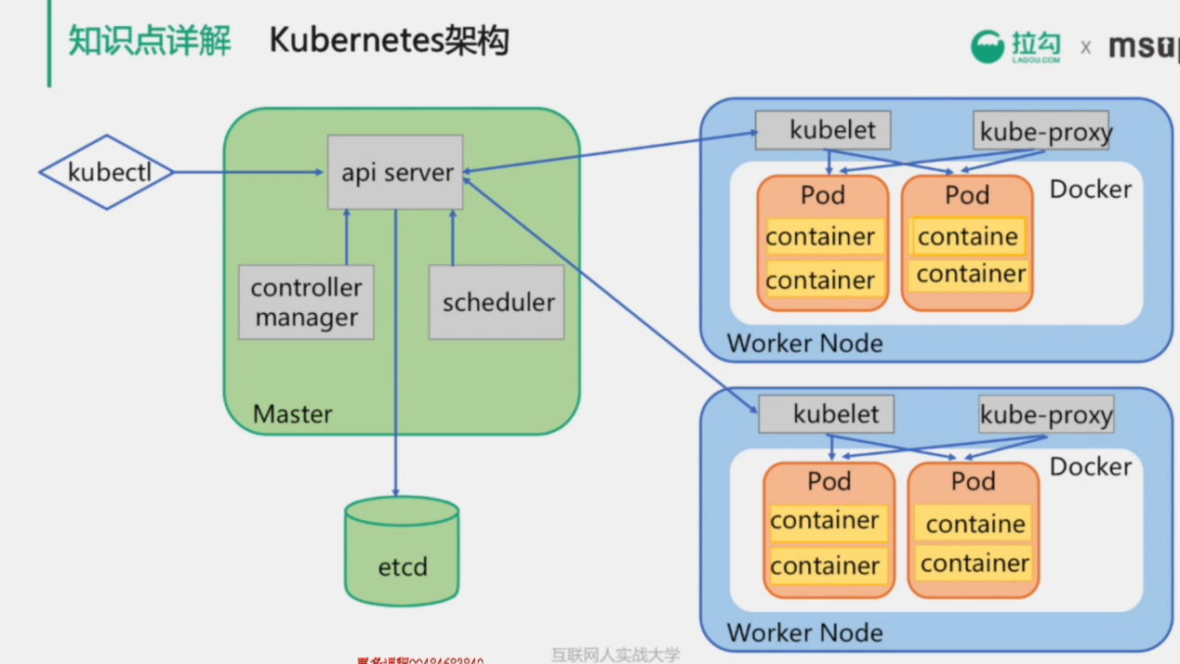

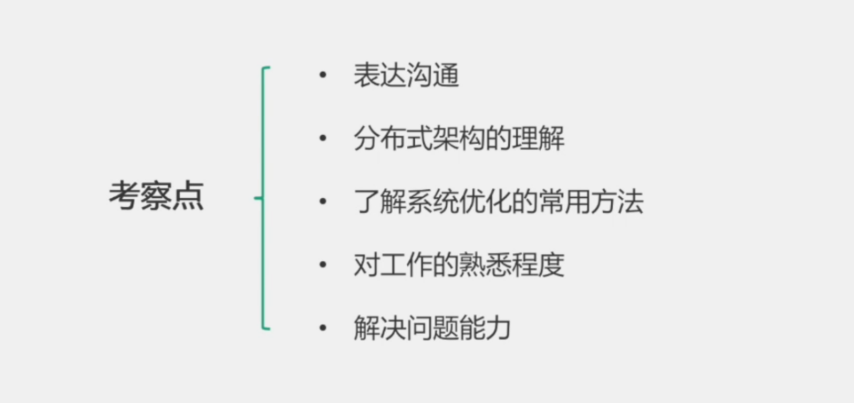

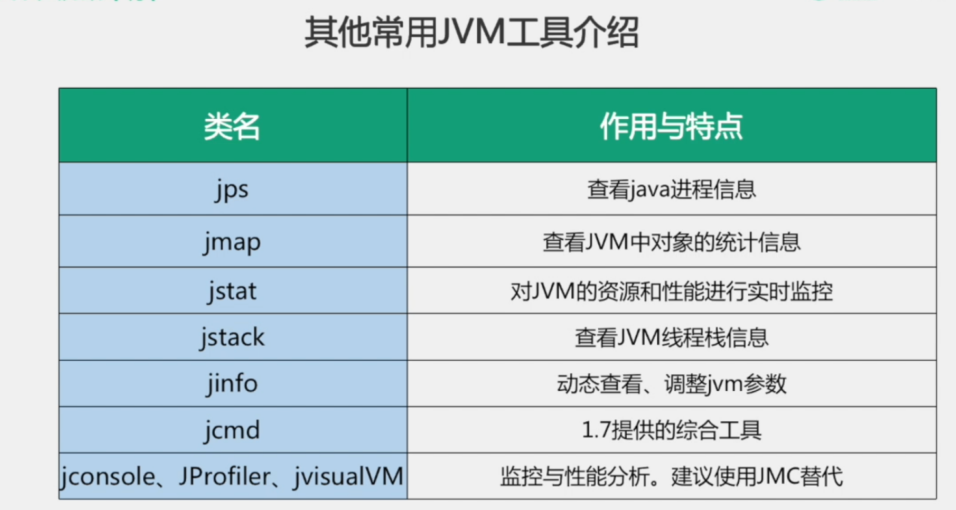

# Spring

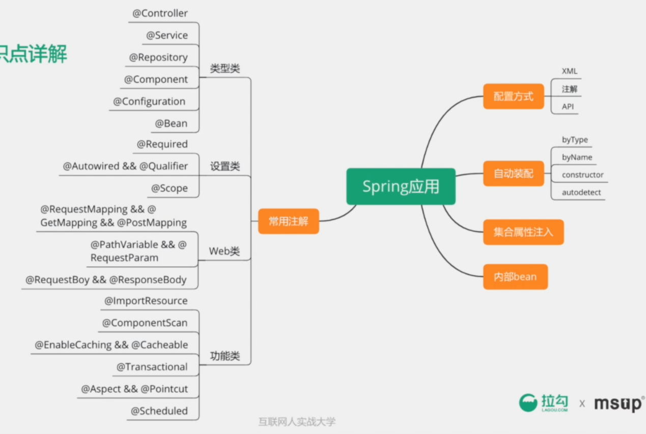

# SpringContext初始化流程

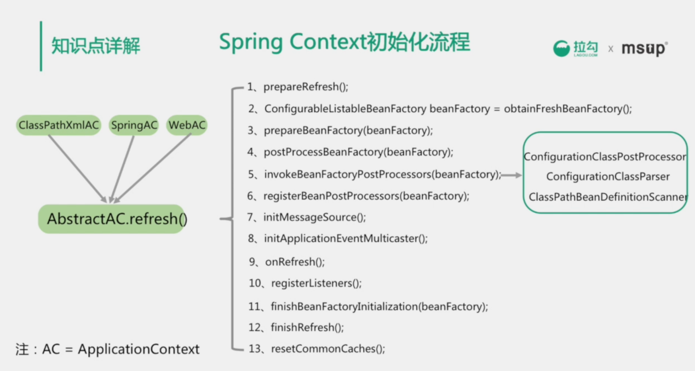

无论是XML的Context 还是Spring的Context 还是web的Context 都会在创建后调用

AbstractApplicationContext.refresh();

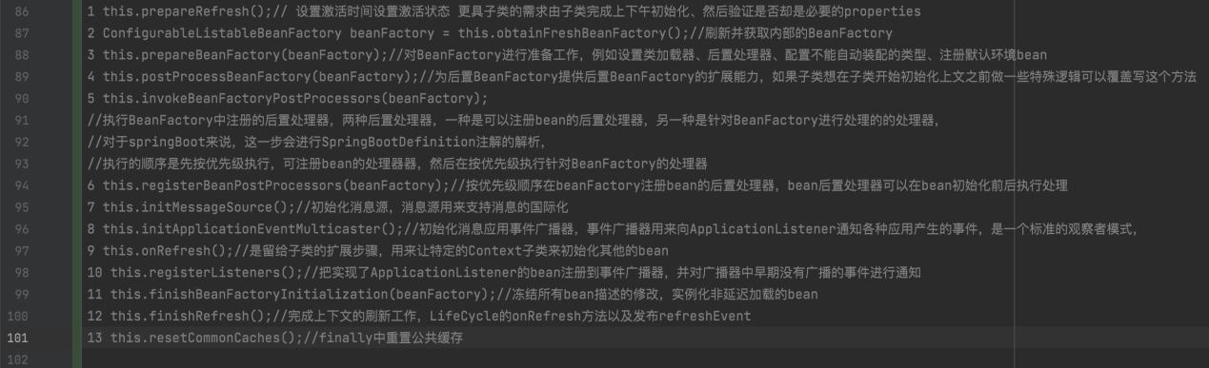

Beande 生命周期

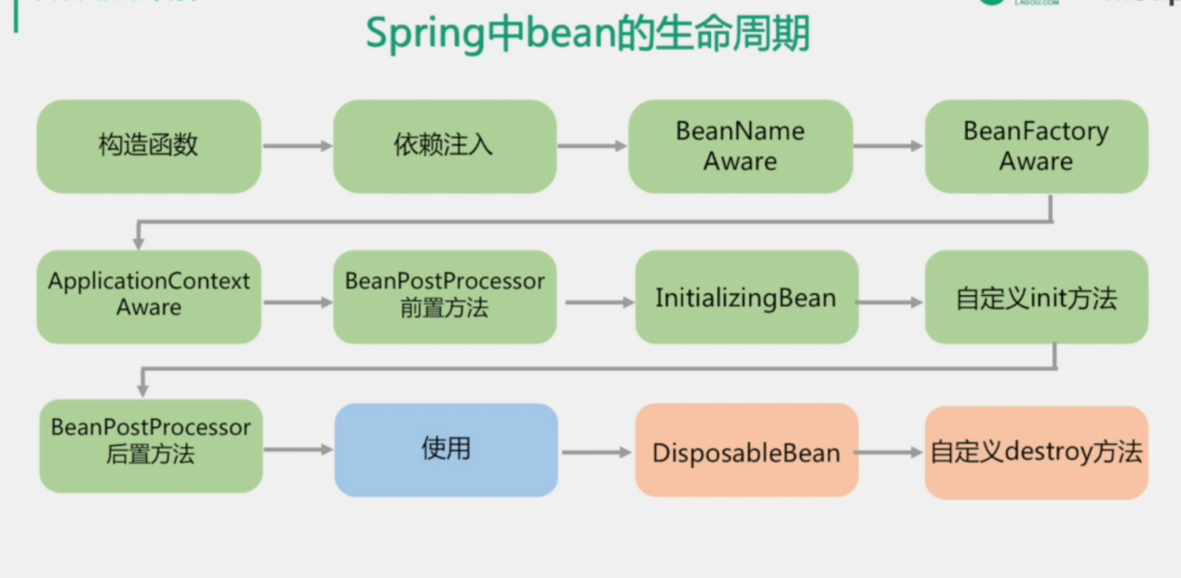

绿色=bean的创建过程：

1. 首先创建bean的构造方法创建bean
2. 然后通过反射掉哟过set方法进行属性依赖注入
3. 如果实现了BeanNameAware接口的话，会设置beanName
4. 如果实现了BeanFactoryAware接口的话，会把beanFactory设置给bean
5. 如果实现了ApplicationContextAware接口的话，会给bean设置ApplicationContext
6. 如果实现了BeanPostProcessor接口的话，则执行前置的处理方法postProcessBeforeInitialization
7. 如果实现了InitializingBean接口的话，则执行afterPropertiesSet方法
8. 执行自定义的init方法
9. 执行postProcessAfterInitialization（如果实现了BeanPostProcessor接口的话）

在使用完bean销毁时候

执行DisposableBean

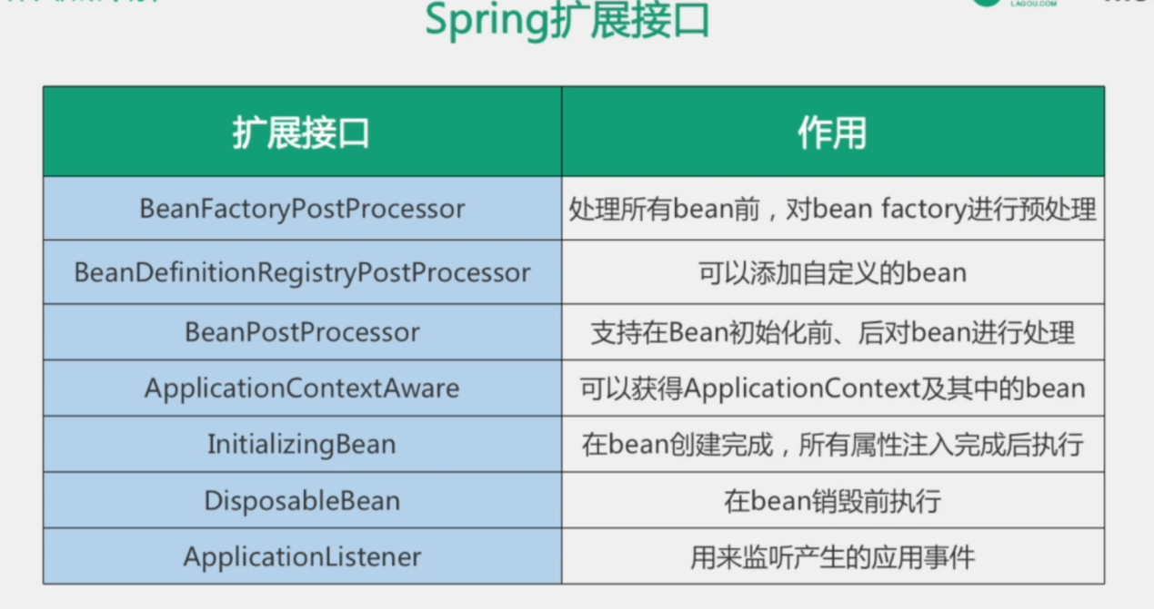

# 多线程

## 线程同步

### 同步方法

### 同步代码块

### 使用特殊域变量(volatile)实现线程同步

### 使用重入锁实现线程同步

### 使用局部变量ThreadLocal实现线程同步

### 使用阻塞队列LinkedBlockingQueue实现线程同步

### 使用原子变量实现线程同步

# 第10讲：架构的演进之路与前沿技术

系统架构主要看一个人综合能力和发展潜力怎么样

1. 对分布式架构有自己的理解，

系统的可用性、扩展性

比如故障的应对方法：熔断、容灾、流量迁移、机房多活

架构设计中的解耦合

1. 要理解系统架构的常用方法

比如并行、异步、水平扩展、垂直扩展

预先处理、缓存、分区

1. 考察你对项目的理解程度、是否有责任心

自己负责项目的部署规模、调用量级

解决问题的能力

灵活应用各种知识的能力

学习能力、关注业界趋势

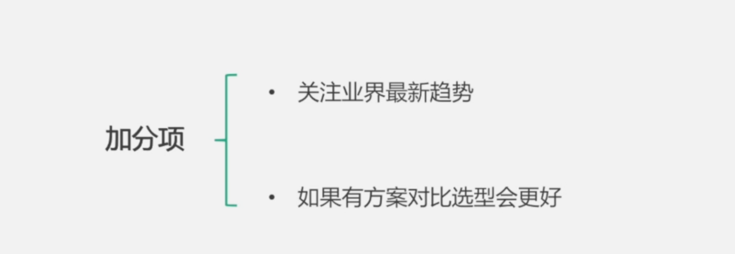

介绍项目：

讲不清楚项目的结构

交互流程

要么不能理解项目的架构、为什么要这样设计

要么没有思考过项目中出现过哪些问题、有哪些可以改进的地方

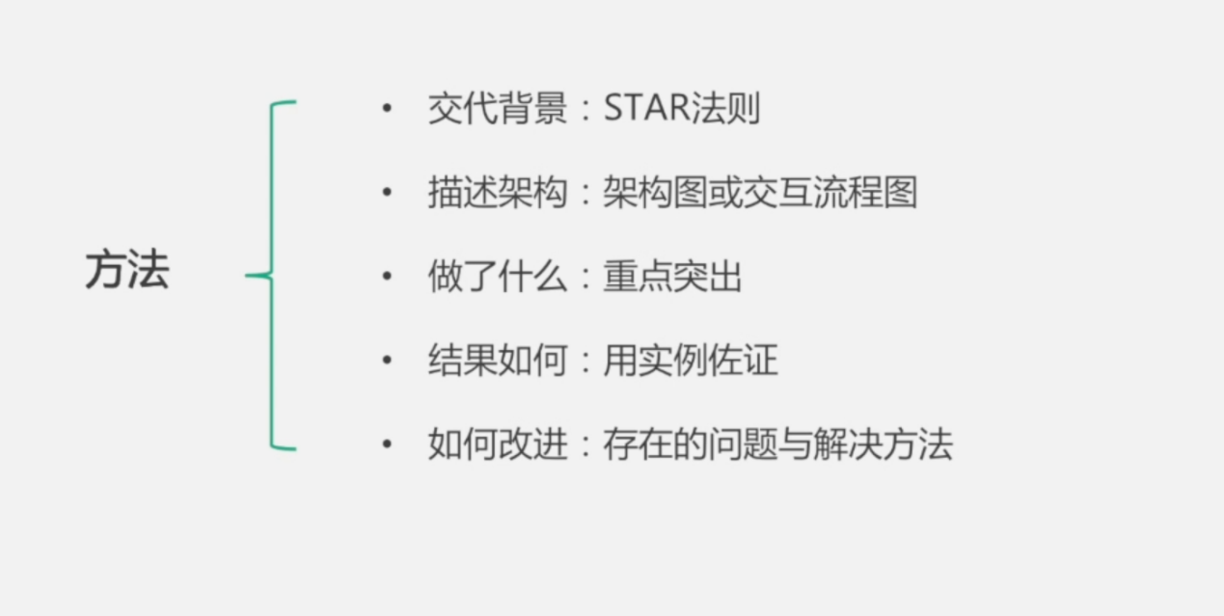

如何更好的介绍自己负责的项目，图中面试技巧

第一步、Station项目的背景：

这个项目是研发一个规则引擎，配合客户端优化首屏加载速度提高用户满意度

Task--介绍自己的任务

我在这个项目中负责了后端架构设计和研发、action，介绍自己做了哪些工作，当时用了2天做了架构设计，2周时间做研发，1周时间测试上线。

Result--介绍结果

上线后，规则请求量从3000w下降到1600w，后端接口峰值在1000QPS，

主要服务在服务级别协议（Service Level Agreement，SLA）P99请求小于200ms

你的服务、你依赖服务的边界

对项目

我实现了架构

优雅的架构设计

对查询接口

使用了Trace调用链路

使用了模块化

通过增加二级缓存，

现在项目的QPS不高，某些接口是同步处理的，会有一定效率问题

设计成幂等性

项目思考反思能力

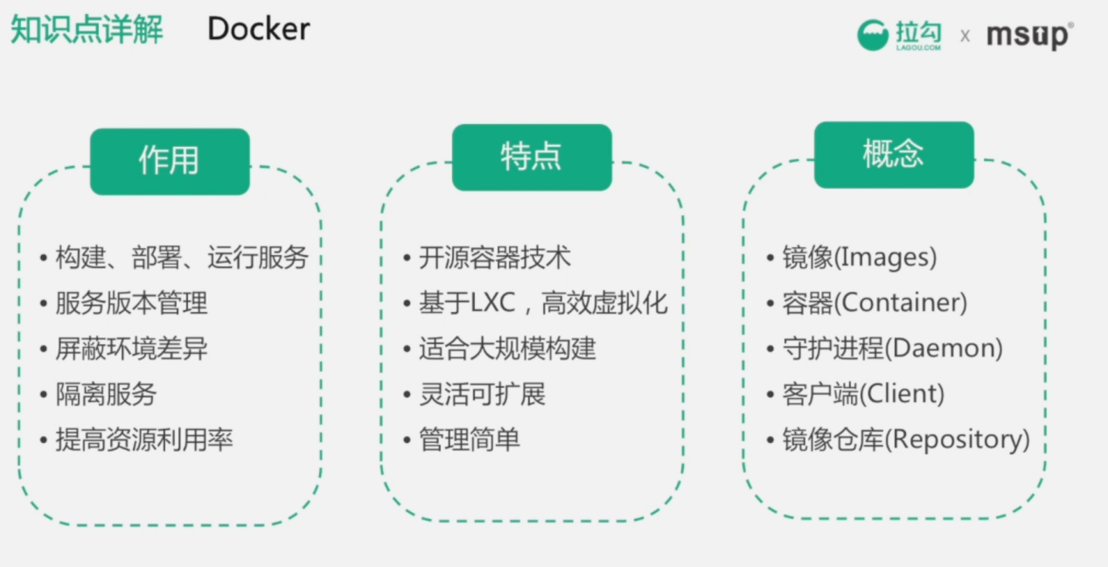

docker 快速构建部署运行服务

免费

服务代码

版本管理

容器 container

容器是基于镜像的服务运行状态，可以基于一个镜像运行多个容器（类比jvm实例）

守护进程（Daemon）运行在宿主机上的管理进程，用户通过Clinet与守护进程交互

客户端（Client）是用来和守护进程交互的命令行工具，可以通过socket或者Rest接口访问远程的docker守护进程

镜像仓库，类似我们的git代码仓库，用来保存存储不同服务的不同版本的镜像，服务部署时，会从镜像仓库，拉去对应版本的镜像进行部署

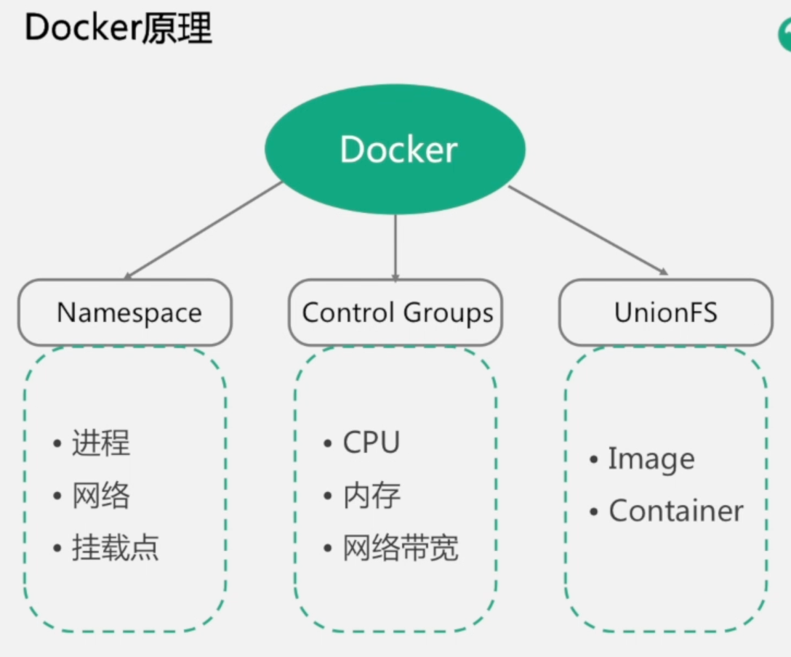

Dokcer的实现原理，docker是通过对不同运行进程的隔离来实现虚拟化。主要利用三种方式来实现线程隔离，隔离线程可看性，brage，网桥

分层的 unionFS

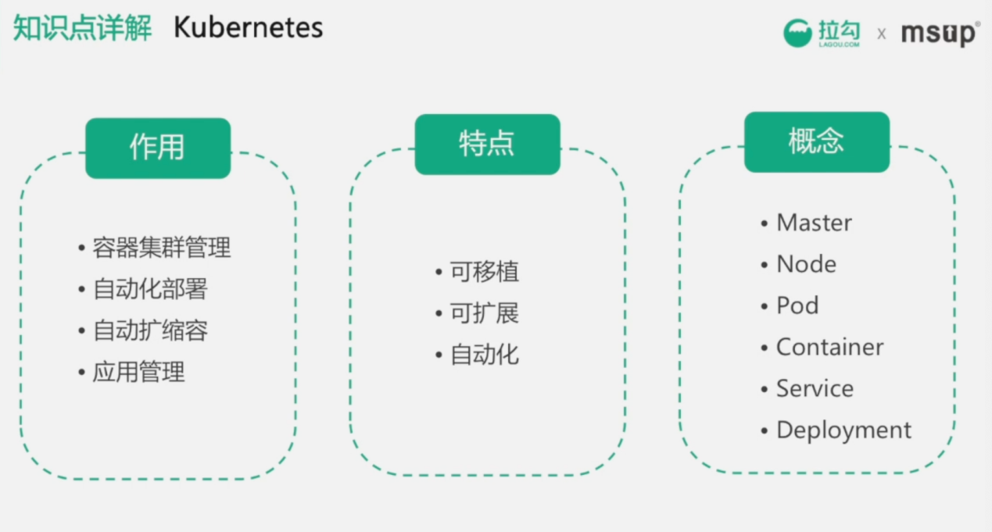

作用：

管理容器

阔缩容

监控

可移植性

容器管理宿主机集群

master协调集群

node节点用来运行容器，一个node可以运行多个Pod

Pod是k8s创建部署的基本单位，Pod中可以运行多个Container

一个Container就是一个运行中的服务镜像，Pod中的Container共享网络和存储

Service是k8s中的逻辑概念通过对不同的Pod添加标签来划分为不同的Service

Deployment表示用户对k8s的一次更新操作，可以是创建一个、更新一个服务、也可以滚动升级一个服务。

